2020年3月全国气候影响评价

概 述

2020年3月主要气候特点：全国平均气温为6.1℃，较常年同期（4.1℃）偏高2.0℃，为1961年以来历史同期第4高;全国平均降水量35.0毫米，较常年同期（29.5毫米）偏多18.4%。月内，南方强降雨天气过程频发，局部遭受暴雨洪涝和风雹灾害；4次冷空气过程影响我国，其中26-29日全国型寒潮过程影响较大；北方出现4次沙尘天气过程；云南南部气象干旱持续；全国17省（区、市）遭受风雹灾害。

一、基本气候概况与特点
1. 全国平均气温较常年同期明显偏高
2020年3月，全国平均气温为6.1℃，较常年同期（4.1℃）偏高2.0℃，为1961年以来历史同期第4高（图1）。除西藏局部偏低0.5～1℃外，全国大部地区气温接近常年同期或偏高，其中我国中东部大部及新疆北部偏高2～4℃（图2）。
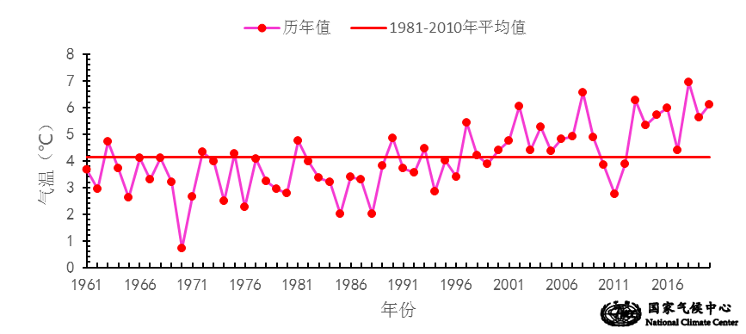

图1 3月全国平均气温历年变化（1961－2020年）
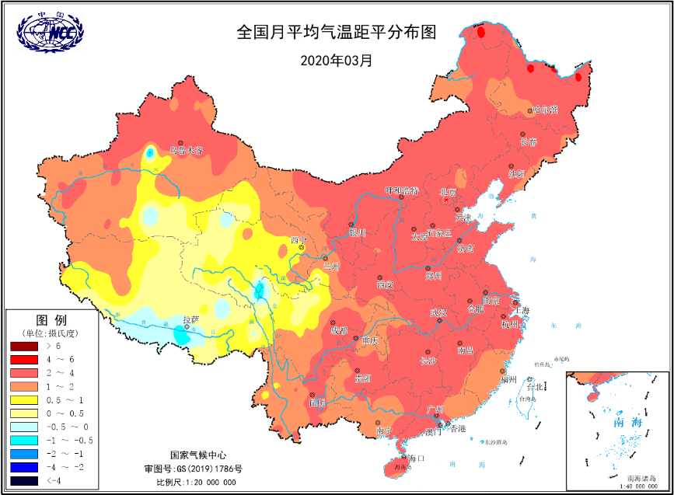
图2 2020年3月全国平均气温距平分布
2．全国平均降水量较常年同期明显偏多
3月，全国平均降水量35.0毫米，较常年同期（29.5毫米）偏多18.4%（图3）。广西降水量为1961年以来同期最多。从空间分布看，降水量大于50毫米的区域主要位于淮河以南地区，其中江南南部至华南北部降水量为200～400毫米，全国其余地区降水量不足50毫米,东北的西北部和东北部、华北南部、黄淮东北部、西北大部及西藏中西部、四川西南部、云南大部等地不足10毫米（图4左）。与常年同期相比，华北中部和北部、江汉、江淮西部、江南西部和南部、华南大部及贵州北部、重庆、四川东部和北部、青海南部、西藏中部、内蒙古东南部、辽宁西部、吉林西部等地偏多2成至1倍，局地偏多1倍以上；黑龙江西部和东部、山东大部、河南北部、陕西中部、宁夏北部、内蒙古西部和东北部、甘肃西部、青海西北部、新疆南部、西藏东部和西部、云南、贵州西部、四川西南部等地偏少5～8成，其中新疆南部、云南南部、四川南部局地、内蒙古西部、黑龙江西部等地偏少8成以上（图4右）。
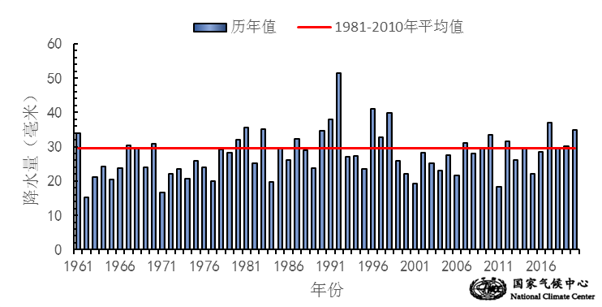
图3 3月全国平均降水量历年变化（1961－2020年）
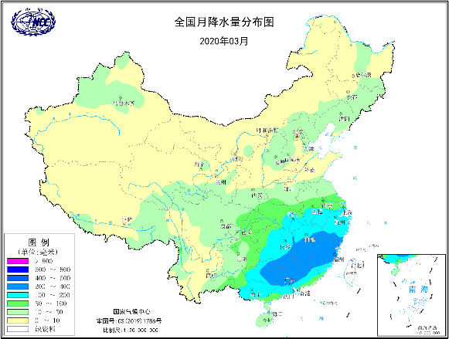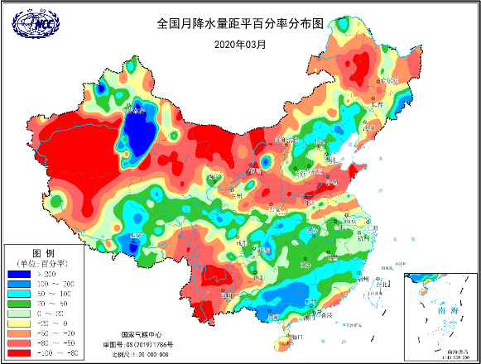
图4 2020年3月全国降水量分布图（左）及降水量距平百分率分布图（右）
3. 全国平均日照时数较常同期偏多
3月，全国平均日照日数较常年同期偏多。空间分布上，除江南大部和华南大部及重庆东南部、贵州东部等地不足100小时外，全国其余大部地区普遍有100～300小时，局部超过300小时（图5）。与常年同期相比，除福建大部和新疆西南部等地日照时数偏少30～60小时外，全国其余大部地区接近常年同期或偏多，其中东北大部、华北大部、西北东部、西南东部大部以及山东西部、新疆中部等地偏多30～60小时，部分地区偏多60小时以上（图6）。
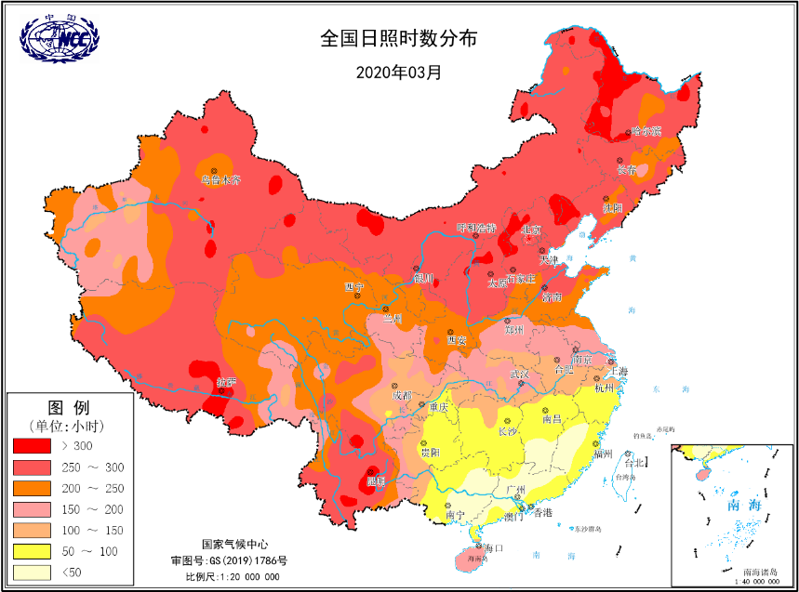
图5 2020年3月全国日照时数分布（小时）
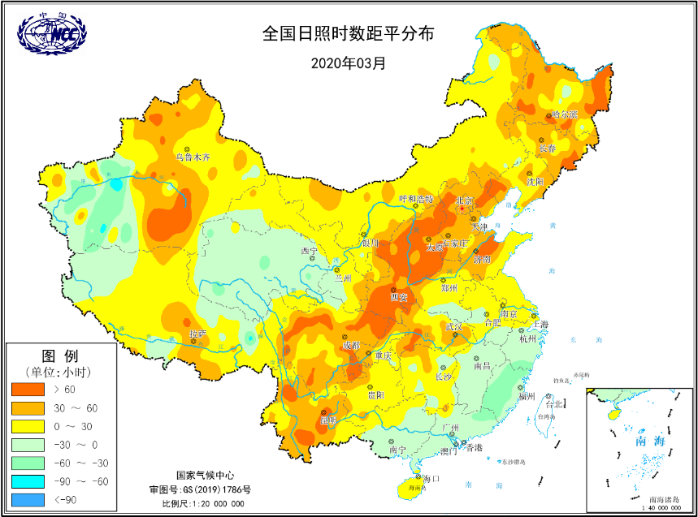
图6 2020年3月全国日照时数距平分布（小时）
二、极端气候事件监测及灾害影响评估
1．月极端事件监测
3月，全国共有80站次日降水量超过当月历史极值，其中重庆梁平（106.5毫米）日降水量超过春季历史极值，新疆托克逊（28.4毫米）突破历史极值。
3月，全国共有91站日降温幅度达到极端事件标准，其中黑龙江延寿（19.9℃）、新疆哈密（16.5℃）、湖南桃江（15.5℃）等29站日降温幅度突破历史极值。另外，全国共有58站次日最高气温超过当月历史极值

2．南方强降雨天气过程频繁，局部遭受暴雨洪涝等灾害
3月，南方地区出现7次较大范围强降雨天气过程，分别出现在2-4日、6-9日、12日、16-19日、21-23日、25-27日和28-31日。其中下旬的3次降雨过程，影响较大。21-23日，湖北东南部、安徽南部、浙江北部和东南部、福建、江西、湖南、贵州东部、广西东北部、广东北部等地部分地区出现大到暴雨，局地大暴雨，部分地区还出现8～10级雷暴大风、短时强降雨或冰雹等强对流天气，湖南、江西、贵州受灾较重。25-27日，重庆中南部、湖北东北部、湖南西部、江苏中部、广西东部和南部、广东西北部等局地累计降雨量100～170毫米，广西桂林、贺州、梧州和广东肇庆等地超过200毫米，过程雨量超过50毫米和100毫米的范围分别为17.6、0.2万平方公里；四川、重庆、湖北、湖南、广西等地有20个县市的日降雨量突破当地3月极值；多地出现雷暴、大风或冰雹等强对流天气，遭受暴雨洪涝和风雹灾害。28-31日，浙江东南部、福建西北部、江西北部、湖南东部和南部累计降雨量超过50毫米，局部地区超过100毫米，过程雨量超过50毫米和100毫米的范围最广，分别为27.3、2.9万平方公里。
3． 4次冷空气过程影响我国
3月共有4次冷空气过程影响我国，分别发生在1-3日、9-11日、13-15日、26-29日。其中26-29日为全国型寒潮过程，降温幅度较大，持续时间较长，影响范围较广。东北、华北、西北东部、黄淮、江淮、江汉、江南大部及内蒙古东部等地最大过程降温幅度达8～14℃，内蒙古东北部、东北南部、华北北部以及长江中下游部分地区降温达14℃以上，过程最大降温8℃以上影响范围达433.9万平方公里，占全国总面积45%；部分地区伴有7～9级阵风，局地10级以上；西北地区东部、华北中南部、黄淮及东北部分地区出现小雨（雪）或雨夹雪，陕西南部、河南西部和南部等局地中雨或大雨；长江中下游及以南大部地区出现大雨或暴雨，局地发生雷暴大风或冰雹等强对流天气。宁夏、陕西、河南、安徽等地的局部地区农作物遭受雪灾或低温冷冻灾害。
4．北方地区出现4次沙尘天气过程
3月，北方地区共出现4次沙尘天气过程，次数接近2000-2019年平均值。其中8-10日为强沙尘暴过程，12日、18-19日和25-26日为扬沙天气过程。
8-10日，新疆南疆盆地和沿天山地区东部、青海北部、甘肃东部、内蒙古中西部、宁夏、陕西北部等地出现扬沙或浮尘天气，新疆南疆盆地部分地区出现沙尘暴，塔中、且末、铁干里克等地出现强沙尘暴。18-19日，新疆南疆盆地、青海东部、甘肃东部、内蒙古中西部、宁夏、陕西北部、山西北部、北京、天津、河北、山东、河南中东部等地出现扬沙或浮尘天气。内蒙古中部和东南部、山西、河北、天津、辽宁、山东等地出现8～9级阵风、局地达10～12级。大风和沙尘天气对设施农业、飞机航运造成影响，部分地区空气污染严重。由于风干物燥，森林火险等级高，河北、山西、北京等地出现森林火灾。
5．云南、四川部分地区气象干旱持续或发展
自2020年1月以来，四川东部、陕西南部、云南南部等地降水持续偏少，尤其3月1-26日，云南中部、四川东部、陕西南部等地降水量不足10毫米，降水明显偏少5～8成以上，加上同期气温偏高，四川盆地及陕西等地偏高2～4℃，土壤失墒快，导致云南南部、四川东部、陕西南部等地的部分地区出现中到重度气象干旱，四川东部局部有特旱，云南部分地区因干旱造成城市供水、农村人畜饮水困难，农作物不同程度受灾，旱情较重，四川南部和云南北部的局部地区森林火险气象等级较高。月底，受降水影响，四川、陕西等地的气象干旱缓解，云南南部气象干旱持续。
6．湖南、贵州等17省（区、市）遭受风雹灾害

3月，全国共有17个省（区、市）出现强对流天气，局部遭受风雹灾害。1日，湖南、贵州部分地区出现降雨过程、伴有大风、冰雹等强对流天气，引发风雹灾害。3-6日和17-20日云南部分地区大风、冰雹等强对流天气造成等农作物不同程度受灾。12-15日，青海部分地区遭受风雹灾害，造成部分房屋和车辆受损。18-19日，河北大部和山东部分地区遭受大风袭击，引发风雹灾害，造成农作物和房屋受损。3月下旬，南方地区强对流天气频发，影响范围广、持续时间长，局地极端性强,受灾较重，涉及安徽、江苏、浙江、福建、湖南、湖北、重庆、四川、云南、贵州、广西、广东及河南等13个省（区、市），最强发生时段在3月21-23日、26-27日。贵州、广西、湖北、湖南、安徽、江西、福建等地出现大冰雹，湖南湘西最大冰雹直径达5～6厘米；21-22日，江西有5个县（区）阵风突破历史极值，其中抚州市临川区阵风达37.8米/秒（13级）；26-27日，重庆、湖南、广西等地局地最大小时降雨量超过80毫米。强对流天气造成部分地区农作物受灾、房屋损坏和人员伤亡,对城市运行也造成不利影响。

三、气候专题影响评价
1．气候对农业影响
3月，东北地区及内蒙古东部气温偏高，利于土壤解冻和春耕备播，月内多次出现雨雪大风天气，对设施农业和畜牧业生产有一定不利影响。北方冬麦区光温充足，大部墒情适宜，利于冬小麦返青起身和拔节生长，下旬后期，受较强冷空气影响，河南中部和南部、山东北部和东部、陕西中部、山西南部等地部分地区出现霜冻天气，对冬小麦有一定不利影响，部分地区开花果树遭受霜冻害。
南方气温偏高、降水接近常年或偏多，大部时段水热条件利于夏收粮油作物生长发育及早稻、春玉米等作物春播。下旬后期，受较强冷空气影响，南方出现明显大风降温和较强降水以及大范围强对流天气，对南方油菜、冬小麦、茶叶、果树等以及春播产生一定不利影响，江淮和江汉部分油菜、冬小麦受冻和倒伏，影响后期产量形成，鄂苏皖浙陕等地部分茶叶遭受霜冻害，部分早春名优茶产量和品质受到影响。江西南部、湖南南部、广西北部等地月内多阴雨寡照天气，且阶段强降水和频发强对流天气，不利于蔬菜生长、成熟水果采收，早稻播种短暂延迟。云南南部出现旱情，部分地区春播困难。
2．气候对植被影响
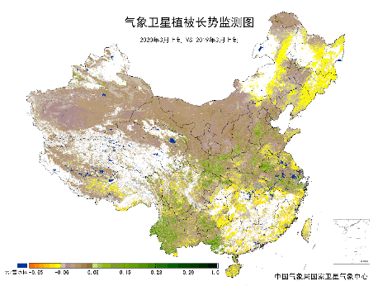
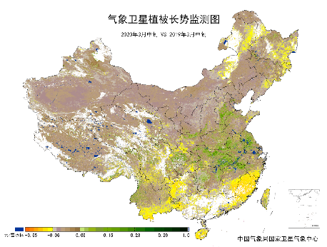
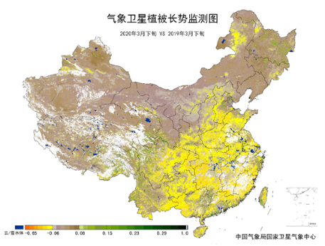
极轨气象卫星监测显示：3月上旬，华北南部、西北地区东南部、黄淮中部和南部、江淮西部、四川盆地北部、西南南部、江南地区东北部、华南西部等地植被长势偏好；东北地区东部和南部、黄淮东部和中部部分、江淮东部、江汉东部和西部、西南北部部分地区、青藏高原南部部分地区植被长势偏差；全国其余地区植被长势持平。中旬，华北地区东南部、西北东部部分地区、黄淮北部和中部部分地区、江淮东部、江汉北部和东部、四川盆地北部、云南西部、江南北部等地植被长势偏好；东北地区东部部分地区、内蒙古东北部、陕西西南部、西南北部和南部部分地区植被长势偏差；全国其他地区植被长势持平。下旬，东北北部部分地区、华北中东部局部、西北地区东南部局部、青藏高原东南部、四川西部和云南西北部部分地区、江南东部局部、华南中部和南部局部等地植被长势偏好；内蒙古东北部、华北大部、西北地区东南部、黄淮大部、江淮大部、江汉大部、西南北部和东部、江南西部和华南大部植被长势偏差；全国其他地区植被长势持平（图7）。图7 2020年3月上旬、中旬和下旬与2019年同期气象卫星植被长势监测对比
3．气候对水资源影响
根据降水-径流关系统计模型对3月我国七大江河流域水资源情势估算结果表明， 长江、海河、淮河、黄河、辽河、松花江、珠江流域径流深分别为50.8毫米、0.7毫米、9.3毫米、1.2毫米、2.8毫米、2.1毫米、57.7毫米。与常年同期相比，长江、珠江流域分别偏多33.1%、41.6%，海河、淮河、黄河、松花江流域分别偏少16.0%、15.4%、40.0%、3.6%（图8）。
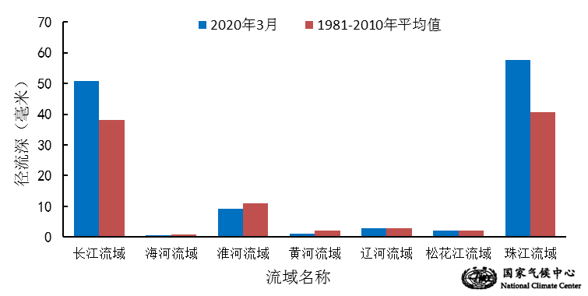
图8 2020年3月我国主要江河流域平均径流深及与常年同期比较

对全国主要大Ⅰ型（个别为大Ⅱ型）水库上游流域3月降水量距平百分率分析表明：75座水库中有54座水库上游流域降水量较常年同期偏多，19座偏多50%以上，其中7座偏多100%以上，其中西藏自治区满拉水库超过150%；21座水库上游流域降水量较常年同期偏少，其中偏少70%以上的有6座，新疆维吾尔自治区克孜尔水库、云南省西洱河一级大坝、吉林省月亮泡水库偏少超过80%（图9）。
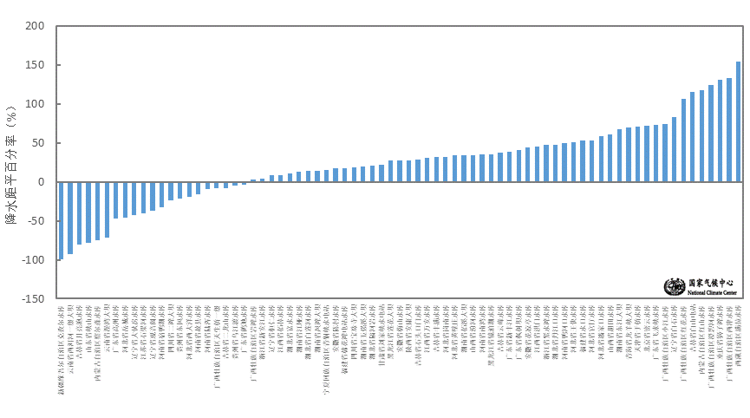
图9 2020年3月全国主要大Ⅰ型水库上游流域降水量距平百分率（%）
4．气候对人体影响
3月舒适日数，除重庆东南部偏少3～6天外，全国其余大部地区接近常年同期或偏多，其中江汉大部、江淮大部、江南大部、华南南部及贵州东部、云南东部等地舒适日数偏多3～6天，局部地区超过6天（图10）。
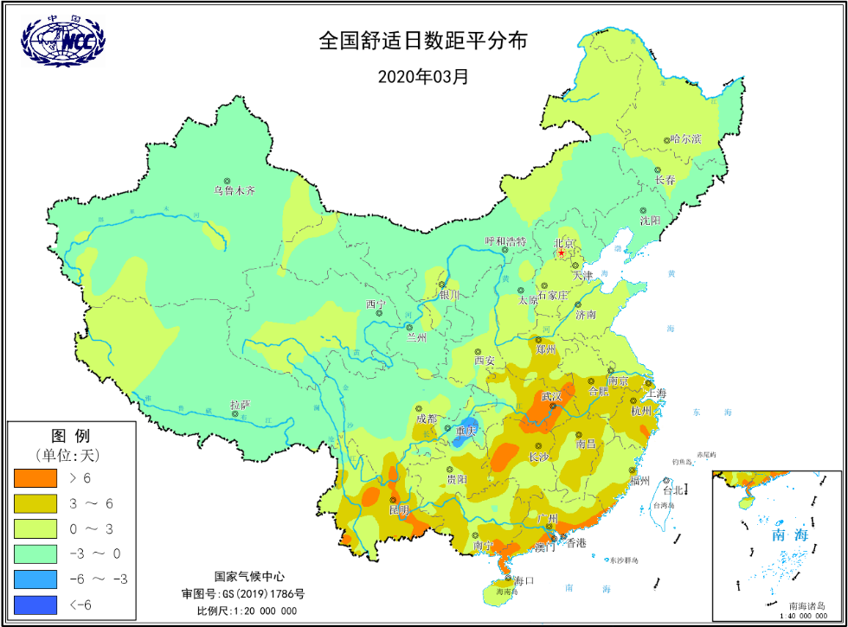
图10 2020年3月全国舒适日数距平分布（天）
5．气候对交通影响
3月，对我国交通运输产生不利影响的天气气候事件包括暴雨洪涝及滑坡等地质灾害、风雹、沙尘和降雪等。
3月南方地区出现多次大范围降水过程。受连日降雨影响，30日，京广铁路郴州市永兴县境内发生线路塌方，造成Ｔ179次列车行车中断，京广铁路南段列车88列运行受到影响。
18-19日，北方地区出现扬沙天气过程，扬沙和大风天气造成北京首都机场和大兴机场部分航班无法正常起降，造成20架次以上航班备降。
3月，新疆北部、青藏高原东部和南部、西北地区东部、东北东部和华北降雪日数为3～10天，其中，青海东南部和吉林东部10天以上。上述多地交通受到降雪和道路结冰影响。2日、8日和26日，北京以及周边地区出现雨雪天气，公交多条线路受到影响。2日，受降雪影响，内蒙古赤峰部分高速暂时封闭。
6．大气环境容量评价
3月，东北大部、华北大部、江南南部、华南东部和北部及内蒙古大部、青海南部、西藏大部、四川西部、云南东部和北部等地大气环境容量超过4.5吨/天/平方公里，大气对污染物的清除能力较强；其中东北地区西南部、华北北部以及青海西南部、西藏中部、云南东部、山东东部等地大气环境容量超过5.5吨/天/平方公里，大气对污染物的清除能力很强；全国其余大部地区为2.5～4.5吨/天/平方公里, 大气对污染物的清除能力一般；新疆西南部、重庆北部、湖北西南部等地的局部地区为1.5～2.5吨/天/平方公里, 大气对污染物的清除能力较差（图11）。
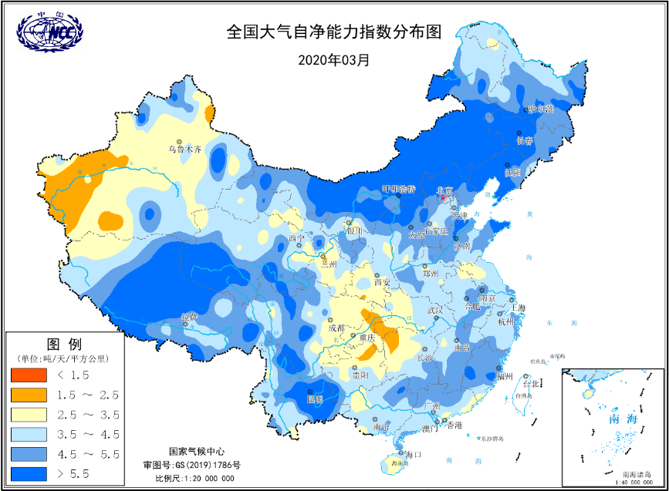
图11 2020年3月全国平均大气环境容量分布（吨/天/平方公里）
四、下月预评估
（1）预计4月份西南地区东北部气温偏高、降水偏少，需防范气象干旱发展对农业等造成的不利影响, 同时要密切关注气象干旱的发生发展。
（2）预计4月份华南等地降水偏多，需防范华南前汛期强降水过程对生产生活的不利影响。
（3）预计4月份，内蒙古东部、东北中部和北部、西南地区南部的森林火险等级较高，需提前做好防御工作。
（4）4月份是我国北方地区沙尘天气多发时段，预计4月份西北地区北部降水偏少、气温偏高，需关注沙尘天气对生产生活的影响的不利影响。
（5）预计4月份，影响我国的冷空气活动势力总体较弱，气象条件不利于污染物的扩散，江淮、江南等地降水偏少，需关注长三角地区雾、霾天气对生产生活和交通运输的不利影响。
表1 2020年3月全国各省（区、市）月平均气温和降水量特征量统计
要素  地区(站) | 气温（℃） | 气温距平（℃） | 降水量  （毫米） | 降水量距平百分率（%）
全国 | 6.1 | 2.0 | 35.0 | 18.6
北京 | 7.6 | 2.4 | 11.7 | 19.4
天津 | 8.8 | 2.9 | 13.7 | 53.9
河北 | 8.5 | 2.9 | 10.0 | -7.4
山西 | 7.1 | 3.0 | 10.8 | -26.0
内蒙古 | 0.1 | 2.5 | 6.3 | 0.0
辽宁 | 3.9 | 2.4 | 12.4 | -15.1
吉林 | 0.2 | 2.3 | 19.3 | 31.3
黑龙江 | -2.6 | 2.6 | 8.0 | -23.8
上海 | 12.0 | 2.7 | 118.6 | 17.8
江苏 | 11.4 | 3.0 | 65.1 | 0.3
浙江 | 13.1 | 2.5 | 168.6 | 16.5
安徽 | 11.8 | 2.4 | 109.2 | 17.0
福建 | 15.8 | 1.7 | 222.7 | 33.3
江西 | 14.4 | 2.4 | 251.8 | 37.3
山东 | 9.6 | 2.9 | 6.7 | -62.4
河南 | 11.6 | 3.0 | 30.2 | -12.2
湖北 | 12.9 | 2.5 | 107.3 | 41.6
湖南 | 13.9 | 2.6 | 189.7 | 50.7
广东 | 19.9 | 2.3 | 128.4 | 12.8
广西 | 18.3 | 2.0 | 168.0 | 105.1
海南 | 25.0 | 2.0 | 25.2 | -33.9
四川 | 13.1 | 2.1 | 30.4 | 10.1
重庆 | 14.2 | 1.6 | 67.4 | 54.2
贵州 | 13.3 | 2.2 | 49.6 | 5.8
云南 | 16.7 | 1.8 | 17.3 | -42.7
西藏 | 1.3 | 0.2 | 10.4 | -27.8
陕西 | 9.5 | 2.6 | 19.2 | -18.3
甘肃 | 5.0 | 1.7 | 8.8 | -34.3
青海 | -1.0 | 1.0 | 9.4 | 16.0
宁夏 | 5.4 | 2.6 | 4.1 | -46.1
新疆 | 4.9 | 2.2 | 8.0 | -4.8
注：全国月平均气温和月降水量采用面积加权平均计算得到。

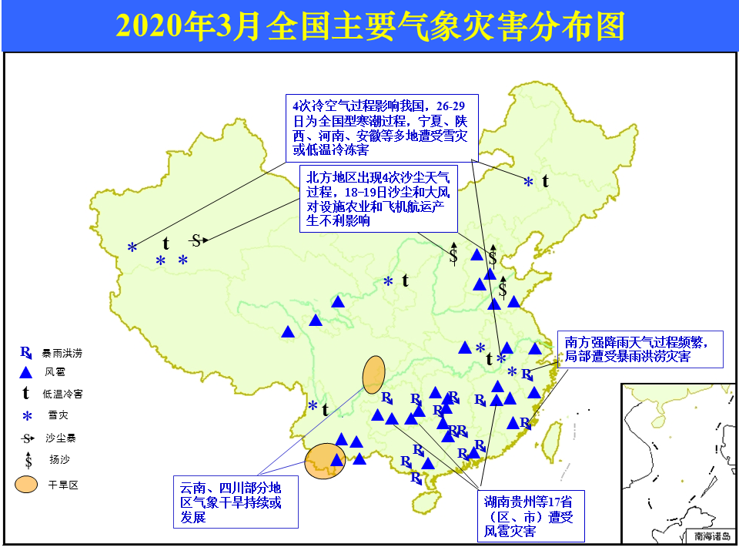2020年3月全国主要气象灾害分布图

主班：郭艳君 支撑班：王启祎 签发：高歌
国家气候中心气象灾害风险管理室
2020年4月7日

